ГОСТ 29007-91 Резина. Метод определения прочности связи в элементах камеры пневматических шин
ГОСТ 29007-91
Группа Л69
ГОСУДАРСТВЕННЫЙ СТАНДАРТ СОЮЗА ССР
РЕЗИНА
Метод определения прочности связи в элементах камеры пневматических шин
Rubber. Method for determination of adhesion of elements in the chamber of pneumatic tyres
ОКСТУ 2509
Дата введения 1993-01-01
ИНФОРМАЦИОННЫЕ ДАННЫЕ
1. РАЗРАБОТАН И ВНЕСЕН Министерством химической и нефтеперерабатывающей промышленности СССР
РАЗРАБОТЧИКИ
О.Б.Третьяков, канд. техн. наук; Г.А.Ниазашвили, канд. хим. наук (руководитель темы); Ю.С.Мендус; В.В.Яковлева
2. УТВЕРЖДЕН И ВВЕДЕН В ДЕЙСТВИЕ Постановлением Государственного комитета СССР по управлению качеством продукции и стандартам от 13.05.91 N 672
3. Срок проверки - 1997 г.
4. ВВЕДЕН ВПЕРВЫЕ
5. ССЫЛОЧНЫЕ НОРМАТИВНО-ТЕХНИЧЕСКИЕ ДОКУМЕНТЫ
Обозначение НТД, на который дана ссылка | Номер пункта
ГОСТ 427-75 | 2.3
Настоящий стандарт распространяется на шины для легковых и грузовых автомобилей, автоприцепов, автобусов, троллейбусов, мотоциклов, мотоколясок, мотороллеров, мопедов, тракторов, комбайнов и сельскохозяйственных машин, в том числе шин с регулируемым давлением и устанавливает метод определения прочности связи резинового основания вентиля с металлическим корпусом вентиля и с резиной камеры.
Стандарт не распространяется на авиационные шины и шины для строительных, дорожных, подъемно-транспортных, рудничных машин, а также шины для внедорожных карьерных автомобилей.
Сущность метода заключается в расслаивании элементов камеры шины (резинового основания вентиля от металлического корпуса и от резины камеры) и определении силы, необходимой для отделения двух испытуемых элементов друг от друга.
1. МЕТОД ОТБОРА ОБРАЗЦОВ
1.1. Из камеры вырезают участок резины вместе с вентилем диаметром 100-200 мм таким образом, чтобы вентиль находился в середине участка.
1.2. Для определения прочности связи резинового основания вентилей с металлическим основанием типов ГК и ТК резиновое основание вентиля разрезают ножом вручную или штанцевым ножом на сверлильном станке по окружности корпуса вентиля до плоскости его основания в соответствии с черт.1.

Черт.1. Метод отбора образцов для определения прочности связи резинового основания вентилей с металлическим основанием типов ГК и ТК
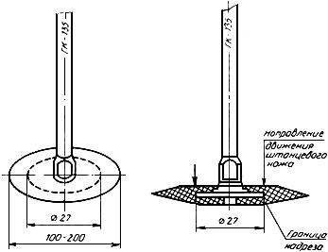
Черт.1
Схема и основные размеры штанцевого ножа для заготовки образцов приведены в приложении.
Допускается применять штанцевый нож другой конструкции и другое оборудование, обеспечивающее получение образцов, соответствующих требованиям настоящего стандарта.
1.3. Для определения прочности связи резинового основания вентиля и металлического корпуса вентилей типов ЛК и ЛБ резиновое основание вентиля разрезают ножом (черт.2) с двух диаметрально противоположных сторон до металлического основания вентиля и затем продолжают разрезы вдоль образующей металлического корпуса.

Черт.2. Метод отбора образцов для определения прочности связи резинового основания вентиля и металлического корпуса вентилей типов ЛК и ЛБ
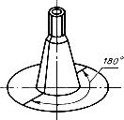
Черт.2

1.4. Для определения прочности связи резины камеры с резиновым основанием вентилей типов ГК, ТК и ЛК из резинового основания, оставшегося после испытания по п.3.3, или из двух его частей, оставшихся после испытания по п.3.4, штанцевым ножом (см. приложение) вырезают две полоски (черт.3) длиной не менее 50 мм таким образом, чтобы отрезанный сегмент имел основание длиной не менее 40 мм. Ширина образцов определяется размерами штанцевых ножей и после вырубки не контролируется.

Черт.3. Черт.2. Метод отбора образцов для определения прочности связи резины камеры с резиновым основанием вентилей типов ГК, ТК и ЛК
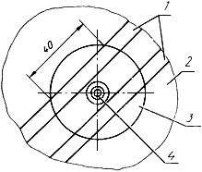
1 - полоски для испытания; 2 - участок камеры; 3 - резиновое основание вентиля; 4 - металлический корпус
Черт.3
Один из концов образцов расслаивают по стыку резин на длину, достаточную для закрепления его в зажимах разрывной машины.
1.5. Количество образцов должно быть: один - для определения прочности связи резинового основания вентиля с металлическим корпусом; два - для определения прочности связи резины камеры с резиновым основанием вентиля.
1.6. Образцы испытывают не ранее чем через 6 ч после вулканизации камеры шины или вентиля типа ЛБ.
1.7. При обнаружении в резине надрывов, царапин, вздутий, шероховатостей, повреждений, пор и других дефектов, видимых визуально, камеру не испытывают.

2. АППАРАТУРА
2.1. Разрывная машина для испытания должна обеспечивать надежное закрепление образцов в зажимах, перемещение подвижного зажима со скоростью (100±10) мм/мин, погрешность измерения силы при прямом ходе (нагружении) ±1% измеряемой силы, начиная с 0,2 наибольшего предельного значения каждого диапазона измерения.
Машина должна иметь электрический силоизмеритель. Допускается проводить испытания на машине с маятниковым силоизмерителем. При этом диапазон выбирают так, чтобы измеряемая сила находилась в пределах 20-85% верхнего диапазона измерения. Машины с самопишущим прибором должны обеспечивать запись в координатах "сила-перемещение активного захвата" и "сила-время" с допускаемой погрешностью записи силы ±2% измеряемого значения.
2.2. Линейка измерительная металлическая по ГОСТ 427.

3. ПРОВЕДЕНИЕ ИСПЫТАНИЯ
3.1. Перед испытанием образцы кондиционируют не менее 1 ч при температуре (23±2) °С. Допускается проводить кондиционирование при температуре (27±2) °С, образцы должны быть защищены от воздействия прямых солнечных лучей.
3.2. Испытания проводят при температуре (23±2) °С. Допускается проводить испытания при температуре (27±2) °С.
3.3. Определение прочности связи резинового основания вентилей типов ГК и ТК с металлическим корпусом
3.3.1. В верхний зажим разрывной машины закрепляют металлический корпус, а в нижний зажим - резиновое основание или наоборот.
3.3.2. Включают машину и проводят расслаивание. Фиксируют по шкале силоизмерителя не менее трех максимальных значений силы расслаивания. Если в процессе расслаивания невозможно зафиксировать колебания силы при нарастании силы до момента разрушения резины, то фиксируют максимальную силу, принимая ее как результат испытания на данном образце, и в протоколе испытания делают соответствующую запись. При испытании на машине с самопишущим прибором записывают диаграмму "сила-время".
3.3.3. Допускается корректировать направление расслаивания по границе резина-металл. Для этого надрезают резиновое основание вентиля так, чтобы расслаивание проходило по первоначально заданному направлению. Надрез производят как при включенной, так и выключенной машине. В момент надреза запись колебания силы не записывают. При необходимости в процессе испытания отмечают характер разрушения резинового основания вентиля с металлическим корпусом вентиля.
3.4. Определение прочности связи резинового основания вентиля типа ЛК с металлическим корпусом вентиля
3.4.1. Одну половину резинового основания вентиля закрепляют в верхний захват разрывной машины, другую - в нижний.
3.4.2. Включают машину и производят расслаивание по пп.3.3.2, 3.3.3.
3.5. Определение прочности связи резиновой части с металлическим корпусом вентиля типа ЛБ бескамерной шины
3.5.1. На каждую половину утолщенной резиновой части вентиля надевают петлю, изготовленную из металлокорда или высокопрочного текстильного корда (черт.4). При этом узел кордной петли должен находиться на внешней поверхности утолщенной резиновой части вентиля.

Черт.4. Разрывная машина для испытаний
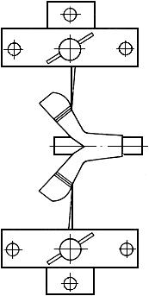
Черт.4
Свободные части петель закрепляют в зажимах разрывной машины.
3.5.2. Включают машину и проводят расслаивание по пп.3.3.2, 3.3.3.
3.6. Определение прочности связи резины камеры с резиновым основанием вентилей типов ГК, ТК и ЛК
3.6.1. Предварительно расслоенные концы образца по п.1.4 закрепляют в зажимах разрывной машины.
3.6.2. Включают машину и производят расслаивание по п.3.3.2.

4. ОБРАБОТКА РЕЗУЛЬТАТОВ
4.1. Прочность связи резинового основания вентиля с металлическим корпусом вентиля () в ньютонах определяют как среднее арифметическое не менее трех максимальных сил расслаивания или как максимальную силу расслаивания при разрушении резины.
4.2. Среднюю силу расслаивания определяют как среднее арифметическое не менее трех максимальных показаний шкалы силоизмерителя или не менее 50% наиболее низких максимумов диаграммы расслоения.
4.3. Прочность связи резины камеры с резиновым основанием вентиля () в ньютонах на миллиметр вычисляют по формуле
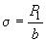,
где - средняя сила расслаивания или максимальная сила расслаивания при разрушении резины, Н;
- ширина испытуемого образца, принимаемая равной расстоянию между режущими кромками штанцевого ножа, мм.
4.4. За результат испытания принимают показатели испытания одного образца при определении прочности связи резины с металлическим корпусом вентиля и двух образцов при определении прочности связи резины камеры с резиновым основанием вентиля.
4.5. При необходимости визуально определяют характер разрушения резинового основания вентиля с металлическим корпусом вентиля. При этом различают четыре вида разрушения, которые обозначают следующими символами:
Р - разрушение по резине;
РР - разрушение по границе резина камеры-резиновое основание вентиля;
МК - разрушение по границе резина-металлический корпус вентиля;
РМК - смешанное разрушение по резине и по границе резина-металлический корпус вентиля.
4.6. Результаты испытания образцов разных размеров и конструкций, изготовленных в различных условиях, несопоставимы.
4.7. Результаты испытаний записывают в протокол, который должен содержать:
тип вентиля;
максимальное и среднее значения силы отслаивания резины от металлического корпуса вентиля;
максимальное и среднее значения силы отслаивания резины камеры от резинового основания вентиля;
температуру испытания;
дату испытания;
характер разрушения (при необходимости);
обозначение настоящего стандарта.

ПРИЛОЖЕНИЕ (справочное). СХЕМА И ОСНОВНЫЕ РАЗМЕРЫ ШТАНЦЕВОГО НОЖА ДЛЯ ЗАГОТОВКИ ОБРАЗЦОВ
ПРИЛОЖЕНИЕ
Справочное

Черт.5. Нож для определения прочности связи резинового основания вентиля типов ГК и ТК с металлическим корпусом вентиля
Нож для определения прочности связи резинового основания вентиля типов ГК и ТК с металлическим корпусом вентиля
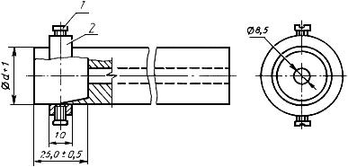
- диаметр металлического корпуса вентиля; 1 - винт; 2 - фиксирующее кольцо.
Черт.5

Черт.6. Нож для определения прочности связи резины камеры с резиновым основанием вентилей типов РК и ЛК
Нож для определения прочности связи резины камеры с резиновым основанием вентилей типов РК и ЛК
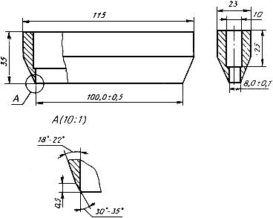
Черт.6

